# RESOLUÇÃO DA DIRETORIA COLEGIADA - RDC Nº 149, DE 14 DE AGOSTO DE 2001. (*)

**(Publicada no DOU nº 158, de 15 de agosto de 2001)**

**(Republicada no DOU nº 161, de 22 de agosto de 2001)**

**A Diretoria Colegiada da Agência Nacional de Vigilância Sanitária**, no uso da atribuição que lhe confere o art. 11, inciso IV, do Regulamento da ANVISA, aprovado pelo Decreto nº 3.029, de 16 de abril de 1999, em reunião realizada em 8 de agosto de 2001, considerando o disposto no art. 16, inciso XVI, da Lei nº 8.080, de 19 de setembro de 1990 e o art. 8º, inciso VII, da Lei nº 9.782, de 26 de janeiro de 1999, adotou a seguinte Resolução de Diretoria Colegiada e eu, Diretor-Presidente, determino a sua publicação:

Art. 1º Para o adequado gerenciamento do Programa Nacional de Sangue e Hemoderivados, de que trata o art. 1º da Portaria do Ministério da Saúde nº. 1.334, de 17 de novembro de 1999, o disposto no parágrafo único do art. 3 º e no art. 8º da Lei nº 7.649, de 25 de janeiro de 1988, o disposto no art. 3º, inciso VIII da Resolução – RDC nº 73, de 3 de agosto de 2000 e a Lei nº 10.205, de 21 de março de 2001, objetivando a estruturação do Sistema Nacional de Informação de Sangue e Hemoderivados, as instituições executoras de atividades hemoterápicas, públicas e privadas e entidades filantrópicas ficam obrigadas a encaminhar, mensalmente, às Vigilâncias Sanitárias Estaduais e Municipais o formulário do Sistema de Informação de Produção Hemoterápica - HEMOPROD, Anexo I, com os dados de sua produção mensal, preenchido de acordo com o Glossário Orientador, Anexo II e conforme o fluxo estabelecido no Anexo III desta Resolução conforme cronograma, a seguir:

a) do Serviço de Hemoterapia para a Vigilância Sanitária Municipal, até o 10º dia útil subsequente ao mês/período informado;

b) do nível municipal para o regional, quando houver, até o 20º dia útil subsequente ao mês/período informado;

c) do nível municipal ou regional para o estadual, até o 30º dia útil subsequente ao mês/período informado;

d) do nível estadual para a Gerência-Geral de Sangue, outros Tecidos e Órgãos – GGSTO, até o 45º dia útil subsequente ao mês/período informado;

Art. 2º Caberá a Vigilância Sanitária Estadual a responsabilidade pela fiscalização do cumprimento do cronograma previsto no art. 1º.

Parágrafo único. A Gerência-Geral de Sangue, outros Tecidos e Órgãos receberá das VISAS Estaduais as informações por meio magnético ou pelo correio eletrônico.

Art. 3º A inobservância do disposto nessa Resolução, sujeita os infratores às penalidades previstas no art. 8º da Lei nº 7.649, de 1988, sem prejuízo de outras penalidade cabíveis conforme a legislação federal sanitária.

Art. 4º Esta Resolução entra em vigor na data de sua publicação.

Art. 5º Fica revogada a Resolução RDC nº 29, de 24 de dezembro de 1999.

GONZALO VECINA NETO

**ANEXO I**

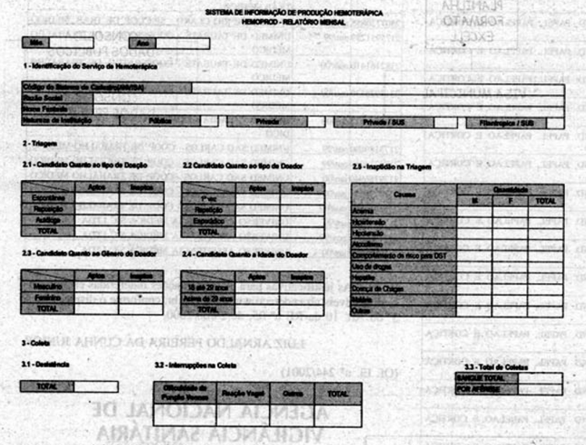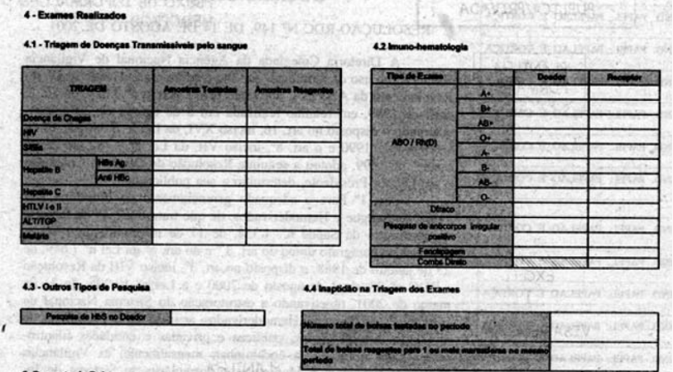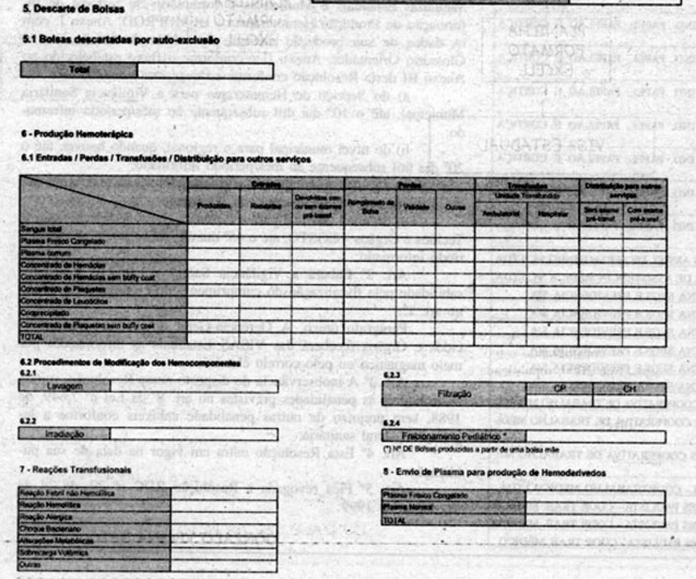

**ANEXO II**

**GLOSSÁRIO DO MANUAL DO SISTEMA DE INFORMAÇÕES DE**

**PRODUÇÃO HEMOTERÁPICA – HEMOPROD**

DEFINIÇÕES:

Serviço de Hemoterapia - Entende-se por Serviço de Hemoterapia todos os serviços que coletam, processam e testam o sangue de doadores e/ou distribuem hemocomponentes, podendo ou não realizar transfusão de sangue.

Serviço de Assistência à Saúde - Entende-se por Serviço de Assistência à Saúde, os serviços que prestam atendimento aos usuários e que recebem hemocomponentes dos Serviços de Hemoterapia para pacientes específicos, com as provas de compatibilidade realizadas pelos Serviços de Hemoterapia distribuidores.

ROTEIRO PARA O PREENCHIMENTO DO FORMULÁRIO DO HEMOPROD:

**Nos campos de identificação do período da produção informar:**

**Mês** – mês da produção informada (Ex. MARÇO – Será levada em consideração a produção do período de 1º a 31 de março).

**Ano** – ano da produção informada (Ex. 2001)

**No campo de identificação do código do Serviço de Hemoterapia:**

Registrar o código do Serviço de Hemoterapia de acordo com o código do sistema de Cadastro de Serviços de Hemoterapia (HEMOCAD), caso já esteja cadastrado.

**No campo de identificação do Serviço de Hemoterapia (1):**

Registrar a razão social do Serviço de Hemoterapia, acompanhada do nome fantasia da instituição.

Registrar a natureza da instituição: Pública, Privada, Privada credenciada ao SUS e Filantrópica credenciada ao SUS.

**No campo de identificação da Triagem (2):**

**Quanto ao tipo de doação (2.1):**

- Registrar o número absoluto de candidatos à doação (espontânea, de reposição e autóloga) aptos e inaptos. Entende-se por doação:

- Espontânea - é aquela doação advinda do indivíduo que procura o Serviço de Hemoterapia espontaneamente, independente de campanha, atendimento a paciente específico ou para atender a uma convocação da necessidade do serviço.

- De reposição - é aquela doação advinda do indivíduo que doa para atender a necessidade de um paciente, inclusive as doações dirigidas, vinculadas ou específicas.

- Autóloga - é aquela doação advinda do indivíduo que doa para si próprio.

**Quanto ao tipo de doador (2.2):**

- Registrar o número absoluto de doadores (de 1ª vez, de repetição e esporádico ) aptos e inaptos. Entende-se por doadores:

- 1ª vez - é aquele indivíduo que doa pela 1ª vez naquele Serviço de Hemoterapia.

- Repetição - é aquele indivíduo que doa pelo menos uma vez a cada treze meses, considerando a data de sua última doação no mesmo Serviço de Hemoterapia. Também considerado doador de retorno, fidelizado ou habitual, dependendo do nº de doações/ano.

- Esporádico - é aquele indivíduo que doa eventualmente num intervalo superior a 13 meses.

**Quanto ao gênero do doador (2.3):**

- Registrar o número absoluto de doadores (Homens/ Masculino e Mulheres/Feminino) aptos e inaptos.

**Quanto a idade do doador (2.4):**

- Registrar o número absoluto de doadores com idade entre 18 e 29 anos e acima de 29 anos, aptos e inaptos.

**Obs: A totalização dos itens 2.1, 2.2,.2.3 e 2.4 deverá ser a mesma.**

**Quanto a Inaptidão na Triagem (2.5):**

- Registrar o número absoluto de doadores por sexo que foram considerados inaptos na triagem devido a uma das causas abaixo citadas:

- Anemia - Nº absoluto de candidatos rejeitados por estarem anêmicos.

- Hipertensão - Nº absoluto de candidatos rejeitados por estarem hipertensos.

- Hipotensão - Nº absoluto de candidatos rejeitados por estarem hipotensos.

- Alcoolismo - Nº absoluto de candidatos rejeitados em função de terem ingerido bebida alcóolica.

- Comportamento de risco para DST - Nº absoluto de candidatos rejeitados face ao comportamento sexual de risco.

- Uso de drogas - Nº absoluto de candidatos rejeitados por serem usuários de drogas.

- Hepatite - Nº absoluto de candidatos rejeitados em função de história de hepatite.

- Doença de Chagas - Nº absoluto de candidatos rejeitados em função de história de Doença de Chagas.

- Malária - Nº absoluto de candidatos rejeitados em função de história de malária.

- Outras - Nº absoluto de candidatos rejeitados por qualquer outro motivo que não se enquadre em uma das opções anteriores.

**No campo de identificação da Coleta (3):**

**Quanto a Desistência (3.1):**

- Registrar o número absoluto total de candidatos aptos à doação que não compareceram a sala de coleta.

**Quanto ao tipo de Interrupções na Coleta (3.2):**

- Registrar o número absoluto de interrupções ocorridas no momento da coleta devido a uma das causas abaixo citadas:

- Dificuldade de Punção Venosa - Nº absoluto de doações interrompidas por qualquer dificuldade na punção venosa.

- Reação Vagal - Nº absoluto de doações interrompidas por reação vagal de qualquer gravidade.

- Outros - Nº absoluto de doações interrompidas por qualquer outro motivo que não se enquadre em uma das opções anteriores, como também por desistência do indivíduo no momento da coleta.

- Total - Totalizar o nº absoluto de doações interrompidas por apresentarem intercorrência no momento da coleta.

Obs: Em caso do candidato à doação ter mais de uma causa de inaptidão na triagem, caberá ao Serviço de Hemoterapia identificar a mais importante e considerá-la para efeito estatístico, as demais causas não serão levadas em consideração para o registro estatístico.

**Quanto ao Total de Coletas realizadas (3.3):**

- Registrar o número absoluto de bolsas de sangue total coletadas e de bolas coletadas por aférese, realizadas no Serviço de Hemoterapia no respectivo período.

Obs: Total de Coletas realizadas = Nº de candidatos aptos - Desistência - Total de Interrupções na Coleta

**No campo de identificação de Exames Realizados (4):**

**Quanto a Pesquisa de Doenças Transmissíveis pelo Sangue (4.1):**

- Amostras Testadas - Registrar o número absoluto de amostras de sangue testadas dos doadores coletadas no próprio Serviço de Hemoterapia de acordo com tipo de doença (Sífilis, Doença de Chagas, HIV, Hepatite B, Hepatite C, HTLV I e II, ALT/TGP, Malária).

- Amostras Reagentes - Registrar o número absoluto de amostras de sangue reagentes, aquelas amostras que apresentaram positividade (Não Negativo) nos exames realizados para cada doença.

Obs: Os exames realizados por terceiros serão informados pelo Serviço de Coleta e não pela unidade que realiza os exames.

Obs: No caso de HIV e Doença de Chagas onde são realizados 02(dois) testes por amostras, para efeito estatístico deverá ser contado um único resultado reagente, caso os dois testes sejam reagentes.

Obs: Os exames aos quais se referem este item são os de triagem de doadores e não os exames confirmatórios.

**Quanto a Imuno-hematologia (4.2):**

- Registrar o número absoluto das amostras do sangue submetidas aos exames imuno-hematológicos para os doadores e receptores {ABO Rh (D) [ A+,B+,AB+, O+, A-,B-, AB-, O-] Dfraco, Pesquisa de anticorpos Irregular positivo, Fenotipagem }.

**Quanto a Outros Tipos de Pesquisa (4.3):**

- Registrar o número absoluto de exames realizados por pesquisa de HbS no doador.

**Quanto a Inaptidão dos doadores em relação aos exames laboratoriais (4.4):**

- Registrar o número absoluto total de bolsas testadas no período.

- Registrar o número total de bolsas reagentes para 1 ou mais marcadores no mesmo período.

**No campo de identificação do Descarte de Bolsas (5):**

**Quanto ao descarte de bolsas por auto-exclusão (5.1):**

- Registrar o número absoluto total de bolsas descartadas por auto-exclusão no período.

**No campo de identificação da Produção Hemoterápica (6):**

**Quanto a Entradas / Perdas / Transfusões / Distribuição para outros Serviços (6.1):**

- Registrar na coluna de ENTRADAS:

- Produzidas - Registrar o número absoluto de bolsas produzidas de:

- Sangue Total

- Plasma Fresco Congelado

- Plasma Comum

- Concentrado de Hemácias

- Concentrado de Hemácias sem buffy coat

- Concentrado de Plaquetas

- Concentrado de Plaquetas de Aférese

- Concentrado de Leucócitos

- Crioprecipitado

- Concentrado de Plaquetas sem buffy coat

- TOTAL - Totalizar o numero de bolsas produzidas

- Recebidas - Registrar o número absoluto de bolsas recebidas de outros Serviços de Hemoterapia ou Serviços Assistenciais, em condições de uso, por hemocomponentes, de acordo com listagem anterior. Inclui-se neste campo os hemocomponentes submetidos as provas de incompatibilidade enviados aos Serviços Assistenciais que não possuam Agência Transfusional e que não utilizaram os hemocomponentes enviados.

- Devolvidas - Registrar o número absoluto de bolsas devolvidas por outros Serviços de Hemoterapia, por hemocomponentes, de acordo com listagem anterior.

- Registrar na coluna de PERDAS: Levar em consideração a informação por hemocomponentes.

- Rompimento de Bolsa - Registrar o número absoluto de bolsas perdidas por rompimento, independente do mês de produção da referida bolsa.

- Validade - Registrar o número absoluto de bolsas perdidas por prazo de validade vencido, independente do mês de produção da referida bolsa.

- Outros - Registrar o número absoluto de bolsas perdidas por outros motivos que não os citados acima, independente do mês de produção da referida bolsa.

- Registrar na coluna de TRANSFUSÃO: Levar em consideração a informação por hemocomponentes.

- Registrar o número absoluto de Bolsas/Unidades transfundidas dentro do próprio Serviço de Hemoterapia, na área ambulatorial e na área hospitalar, caso a referida unidade possua leitos hospitalares, no mês, independente do mês de produção.

- Registrar na coluna de DISTRIBUIÇÃO PARA OUTROS SERVIÇOS: Levar em consideração a informação por hemocomponentes.

- Registrar o número absoluto de Bolsas distribuídas para os Serviços de hemoterapia que mantém estoque e o número absoluto de bolsas distribuidas para os Serviços Assistenciais que não possuem Agência Transfusional e que recebem os hemocomponentes com provas de compatibilidade, realizadas pelo serviço de Hemoterapia Distribuidor .

**Quanto aos Procedimentos de Modificações dos Hemocomponentes (6.2):**

- Lavagem (6.2.1) - Registrar o número absoluto de bolsas produzidas pelo procedimento de lavagem.

- Irradiação (6.2.2) - Registrar o número absoluto de bolsas produzidas pelo procedimento de irradiação.

- Filtração de Leucócitos (6.2.3) - Registrar o número absoluto de bolsas produzidas pelo procedimento de filtração de leucócitos, identificando separadamente, o número de bolsas de Concentrado de Plaquetas e Concentrado de Hemáceas.

- Fracionamento Pediátrico (6.2.4) - Registrar o número absoluto de bolsas produzidas pelo procedimento de fracionamento pediátrico, a partir de uma bolsa-mãe.

**No campo de identificação das Reações Transfusionais (7):**

Registrar o número absoluto dos acidentes e incidentes ocorridos com os pacientes por ocasião das transfusões no Serviço de Hemoterapia.

- Reação Febril não hemolítica - registrar o número absoluto de pacientes que possuiram este tipo de reação transfusional.

- Reação Hemolítica - registrar o número absoluto de pacientes que possuiram este tipo de reação transfusional.

- Reação Alérgica - registrar o número absoluto de pacientes que possuiram este tipo de reação transfusional.

- Choque Bacteriano - registrar o número absoluto de pacientes que possuiram este tipo de reação transfusional.

- Alterações Metabólicas - registrar o número absoluto de pacientes que possuiram este tipo de reação transfusional.

- Sobrecarga Volêmica - registrar o número absoluto de pacientes que possuiram este tipo de reação transfusional.

- Outras reações - registrar o número absoluto de pacientes que possuiram outras formas de reações transfusionais que não as citadas acima.

**No campo de identificação do Envio de Plasma para Produção de Hemoderivados (8):**

Registrar o número absoluto de bolsas de Plasma Fresco Congelado e Plasma Normal ou Comum que foram encaminhadas para Serviços de Hemoterapia produtores de hemoderivados.

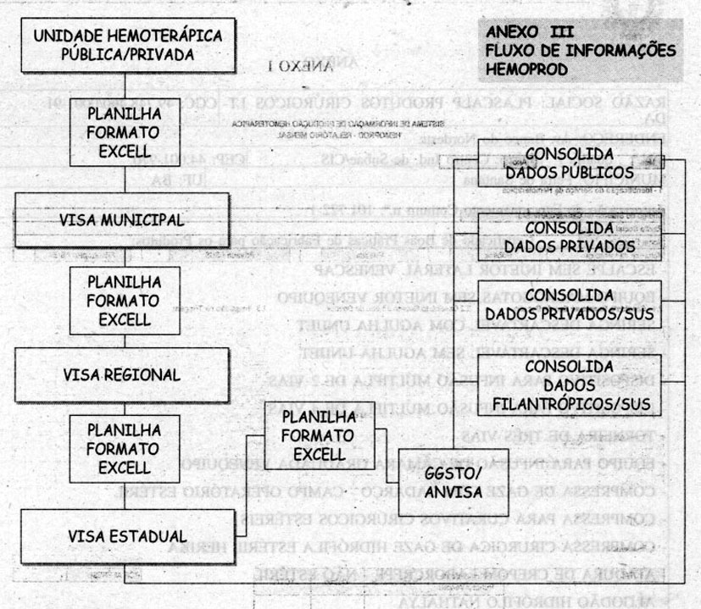

(*) Republicado por ter saído com incorreção, no original, publicado no DOU n.º 156-E, de 15 de agosto de 2001, seção 1, pág. 41.